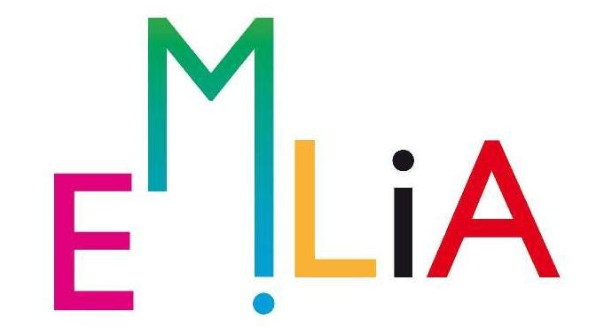

Composizione Consiglio di Amministrazione
Annualità 2021/2023

Parma | Cristiano Casa | Presidente | Assessore Comune di Parma  http://www.comune.parma.it
 | Filippo Fritelli | Consigliere | Sindaco del Comune di Salsomaggiore Terme  http://www.comune.salsomaggiore-terme.pr.it/
 | Claudio Moretti | Consigliere | Consigliere del Comune di Monchio delle Corti  http://www.comune.monchio-delle-corti.pr.it/
Piacenza | Patrizia Barbieri | Consigliere | Sindaco del Comune di Piacenza  https://www.comune.piacenza.it/
 | Maria Rosa Zilli | Consigliere | Consigliere della Provincia di Piacenza  https://www.provincia.pc.it/
 | Roberto Pasquali | Consigliere | Sindaco del Comune di Bobbio  http://www.comune.bobbio.pc.it/
Reggio Emilia | Annalisa Rabitti | Consigliere | Assessore del Comune di Reggio Emilia  https://www.comune.re.it
 | Ivano Paesi | Consigliere | Assessore del Comune di Guastalla  http://www.comune.guastalla.re.it/servizi/notizie/notizie_homepage.aspx
 | Enrico Bini | Consigliere | Sindaco del Comune di Castelnovo Monti  http://www.comune.castelnovo-nemonti.re.it/

I COMPONENTI DEL CONSIGLIO DI AMMINISTRAZIONE SONO TUTTI AMMINISTRATORI PUBBLICI E LE INFORMAZIONI RELATIVE SONO REPERIBILI SUI SITI DEGLI ENTI DI RIFERIMENTO

